[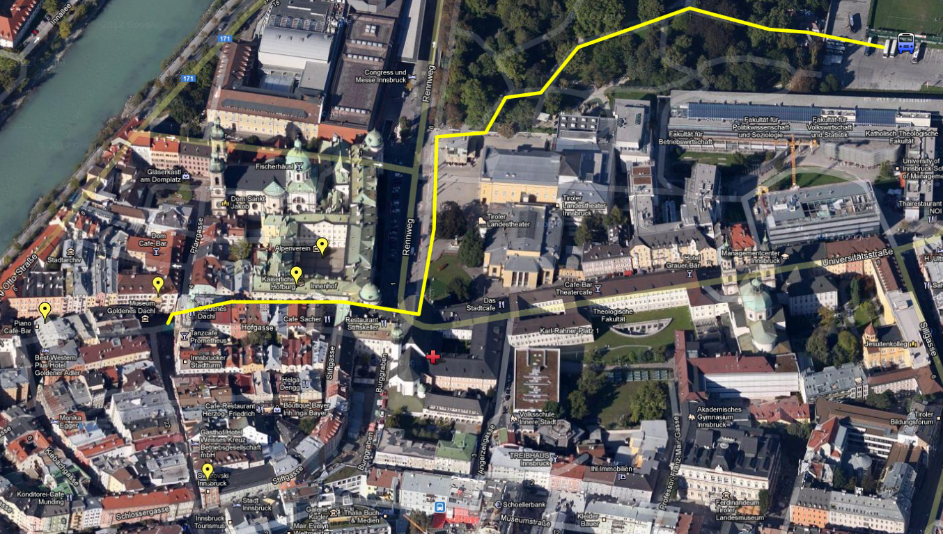](http://goo.gl/maps/Prq7)

**Hofkirche**

**Swarovski Winkel**

**Oudste cafe Goldener Adler**

**Hofburg**

**Domplaats**

**Busparkeerplaats**

**Goldene Dachl.**

[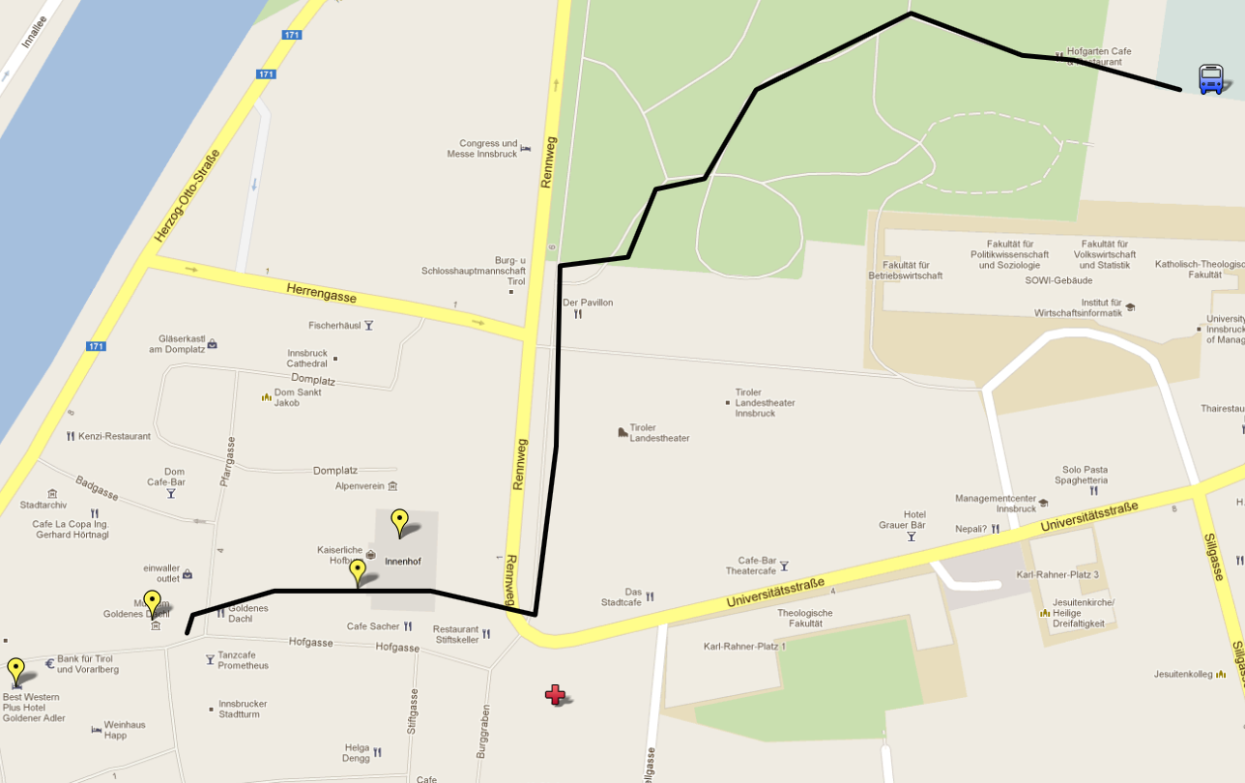](http://goo.gl/maps/Prq7)

**Busparkeerplaats**

**Hofkirche**

**Domplaats**

**Hofburg**

**Oudste cafe Goldener Adler**

**Innsbruck - Goldene Dachl.**